“ORMAN YANGINLARI” ALGI ARAŞTIRMASI

Ormanları korumada vatandaş ve devlet eşit sorumluluğa sahip, ancak çoğunluk uyarılara uymuyor.

Bu yaz Türkiye’de yaşadığımız orman yangınları hepimizi derinden etkiledi. Yangınlar ağaçlara, bitki örtüsüne ve birçok canlıya ciddi zaralar verdi. Aslında bu doğal affet sadece ülkemizi değil tüm dünyayı etkileyen büyük bir sorun olarak son yıllarda ülke gündemlerinde çokça yer alıyor. Peki, bu kadar derinden etkilendiğimiz yangılar ile ilgili neler düşünüyoruz? Nedenleri, sonuçları ve çözümleri neler? Araştırma firması Twentify, 1008 kişiye orman yangınları hakkında sorular sorarak merak edilen başlıkları aydınlatıyor.

Özellikle yaz aylarında karşılaştığımız orman yangınları doğal bir şekilde meydana geliyor gibi görülse de dünya genelinde sık ve yoğun olarak yaşanması gündemde birçok soruya neden oluyor. Ülkemizde yaşanan yangınlar da birçok detayı ile merak ediliyor ve sorgulanıyor.

İlk sorulan soru; Çevre ve Doğa Koruması Kimlerin Sorumluluğu?

Çevre koruması ve orman koruması arasındaki fark dikkat çekici. Çevreyi korumakta vatandaşın sorumluluğunun %64 oranla daha yüksek olduğu ifade ediliyor. Vatandaşa verilen sorumlulukta "koruma" kavramı vatandaşların daha dikkatli davranması ile açıklanıyor. Ormanı korumak ise %47 vatandaşın ve %49 devlet kurumlarının neredeyse eşit sorumlu olduğu düşünülürken, kadınlar (%36) devlet kurumlarının çevreyi korumasında daha çok sorumlu olduğunu düşünüyor. TEMA, Greenpeace ve WWF gibi özellikle çevre ve doğa koruması adı altında faaliyet gösteren ve kampanyalar düzenleyen sivil toplum kuruluşları olmasına rağmen onlara düşen sorumluluğun %4 gibi bir oranla çok az olması dikkat çekiyor.

Diğer en çok merak edilen konu ise; Orman yangınları nasıl azalır?

Ormanların korunmasında her ne kadar devlet kurumlarının daha çok sorumlu olduğu düşünülse de %56 orman yangınlarının azalmasının vatandaşların daha dikkatli davranmasına bağlı olduğu düşünülüyor.

Yangınların sonrasında kaybettiğimiz doğamızı geri kazanmak içinde hızlıca adımlar atmak istiyoruz. Oysaki bilim insanları ormanları kendi haline bırakmamız konusunda uyarılarda bulunuyor. Fakat bu uyarı insanların %76’sına ya hiç ulaşmıyor ya da bu bilgi ile ikna olmuyor. Yeniden ağaç dikimi konusunda da başlıca sorumlunun devlet kurumları olduğu ifade edilmekle birlikte, vatandaşların sorumluluğu hemen arkasından geliyor.

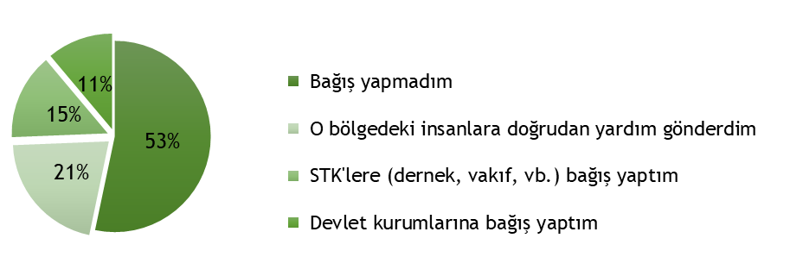
Yanan bölgeleri yeniden ağaçlandırmak için başta TEMA’nın olduğu sivil toplum kuruluşları tarafından başlatılan çevreyi korumaya yönelik yardım kampanyaların rağmen insanların %57’si bir bağışta bulunmadığını belirtiyor. Özellikle yangının derinden etkilediği Akdeniz bölgesinde insanların %37’sinin doğrudan yardım göndermesi felaketin boyutunun diğer bölgelere yeterince ulaşamadığını gösteriyor.

En merak edilen bir diğer soru: Bağışlar nasıl kullanılıyor?

Devlete yüklenen büyük sorumluluğa rağmen devlet kurumlarının bağışları doğru kullanacağına yönelik kanaatin düşük olması dikkat çekiyor. Buna karşılık sivil toplum kuruluşları her ne kadar halka ulaşma konusunda engel yaşasa da onlara %56 oranında daha fazla güven duyuluyor.

Bilgi İçin:
Tuğçe Oral / Müşteri Grup Direktörü – tugce.oral@goodworks.com.tr – 0532 413 12 24
Nilay Aydoğan / Müşteri Direktörü – nilay.aydogan@goodworks.com.tr - 0536 229 16 08

Twentify Hakkında
2014 yılında kurulan Twentify, geliştirdiği teknolojilerle tüketicilere kendi ortamlarında ulaşarak, markalarla olan etkileşim anlarını çözümleyen ve markalara içgörü temelli büyüme fırsatları yaratan bir tüketici araştırma şirketidir. Kitle kaynaklı mobil araştırma paneli Bounty ile dünya çapında 1.3 milyondan fazla tüketiciye saatler içerisinde erişebilmektedir.

